Pedagogisk planering om Cirkeln.
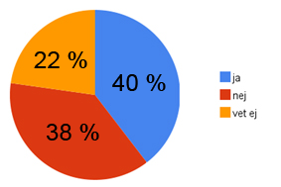
Namn:______________________________
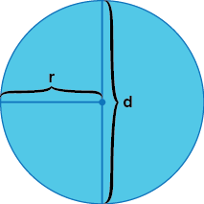

Nu ska vi arbeta med cirkeln. Vi kommer att arbeta med följande begrepp:
Eleverna ska lära sig dessa samt vilka man använder, och hur man gör, för att beräkna arean eller omkretsen av en cirkel. Detta är baskursen. För de elever som kommer lite längre ska vi även ta upp medelpunktsvinkeln samt cirkelbågar och cirkelsektor. En hel cirkel har 360◦. Kan vi då räkna ut vinklarna i en cirkel som är uppdelad i flera bitar? Klart man kan; men hur gör man?
Cirkel medelpunkt diameter radie
Omkrets cirkeldiagram pi($π$)area
Bedömningsmatris:
Du visar att du känner till begreppen inom arbetsområdet. | Du visar att du kan rita och mäta radien och diametern i en cirkel. | Du visar att du kan rita och mäta radien och diametern i en cirkel. Du kan dessutom berätta om medelpunkts-vinkeln, cirkelbågar och cirkelsektorn. | Du visar att du kan rita och mäta radien och diametern i en cirkel. Du kan dessutom göra beräkningar med medelpunkts-vinkeln, cirkelbågar och cirkelsektorn.
Du visar att du kan beräkna cirkelns omkrets och area. | Du visar att du klarar detta med lite hjälp från en vuxen. | Du visar att du ofta klarar detta på egen hand. | Du visar stor säkerhet i dina beräkningar.
Du visar att du kan läsa av ett cirkeldiagram i procent. | Du visar att du klarar detta med lite hjälp från en vuxen. | Du visar att du ofta klarar detta på egen hand. | Du visar stor säkerhet i dina beräkningar.

Hälsningar Christina

